传感器 实验报告
动力与机械学院 自动化专业 2011 年 5 月 22 日
实验名称 |  | 金属箔式应变片—全桥性能实验 |  |  |  |  | 指导教师 |  | 徐老师
姓 名 |  | 唐 禹 | 年 级 | 2008 | 学 号 | 2008301470078 |  | 成 绩
- 预习部分
  - 实验目的
  - 实验基本原理
  - 主要仪器设备（含必要的元器件、工具）
目的和要求：

了解全桥测量电路的优点

实验原理：

全桥测量电路中，将受力方向相同的两应变片接入电桥对边，相反的应变片接入电桥邻边。当应变片初始阻值：R1＝R2＝R3＝R4，其变化值ΔR1＝ΔR2＝ΔR3＝ΔR4时，其桥路输出电压U03＝KEε。其输出灵敏度比半桥又提高了一倍，非线性误差和温度误差均得到改善。

实验内容：

主机箱
应变式传感器实验模板
托盘、砝码

二、实验操作部分
1. 实验数据、表格及数据处理
2. 实验操作过程（可用图表示）
3. 结论
实验步骤：
- 将托盘安装到应变传感器的托盘支点上。将实验模板差动放大器调零：
（1）用导线将实验模板上的±15v、⊥插口与主机箱电源±15v、⊥分别相连，再将实验模板中（2）的放大器的两输入口短接(V_{i}＝0)；
（3）调节放大器的增益电位器R_{W3}大约到中间位置(先逆时针旋到底，再顺时针旋转2圈)；
（4）将主机箱电压表的量程切换开关打到2V档，合上主机箱电源开关；
（5）调节实验模板放大器的调零电位器R_{W4}，使电压表显示为零。

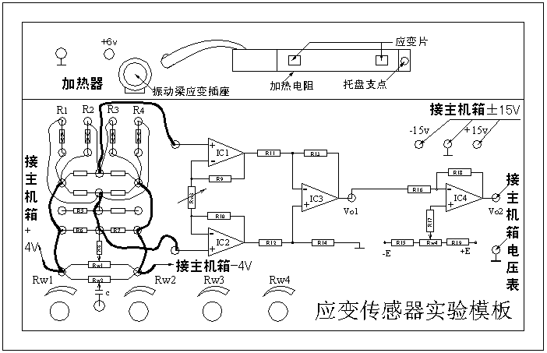
图3—1 全桥性能实验接线图

- 拆去放大器输入端口的短接线，根据图3-1接线。注意R₂应和R₃受力状态相反，即将传感器中两片受力相反（一片受拉、一片受压）的电阻应变片作为电桥的相邻边。

- 调节实验模板上的桥路平衡电位器R_{W1}，使主机箱电压表显示为零；在应变传感器的托盘上放置一只砝码，读取数显表数值，依次增加砝码和读取相应的数显表值，直到200g（或500 g）砝码加完。记下实验数据填入表2画出实验曲线，计算灵敏度S₂＝U／W，非线性误差δ。

- 实验完毕，关闭电源。

数据处理：
1）数据记录表格
重量 | 0 | 20 | 40 | 60 | 80 | 100 | 120 | 140 | 160 | 180 | 200
电压 | 0 | 0.5 | 1 | 1.5 | 2 | 2.5 | 3 | 3.5 | 4 | 4.5 | 5

由表中实验所得数据绘制如下的电压-重量特性图：
2）电压-重量特性图：
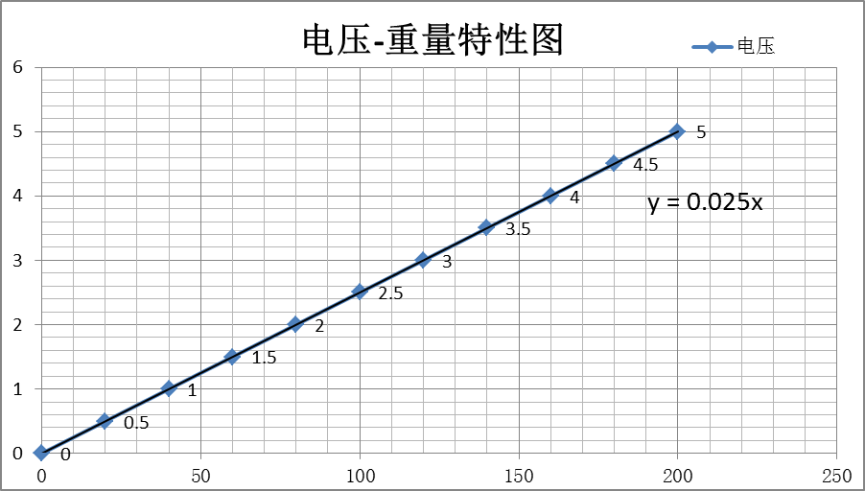
实验数据处理表格—使用Excel处理绘图

3）灵敏度分析：
灵敏度定义为测量元件的输出y相对于其输入x的变化率，故而全桥电路中金属箔应变片的灵敏度为：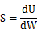 而由绘制的曲线可知S=1/40=0.025，近似为一个常数。
而另外一方面，对于电桥本身，如下图，有：
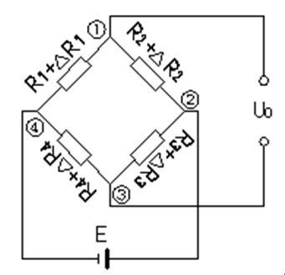 全桥电路图
U0＝U①－U③
＝〔(R1＋△R1)／(R1＋△R1＋R2)－R4／(R3＋R4)〕E
＝〔（1＋△R1／R1）／（1＋△R1／R1＋R2／R2）－
（R4／R3）／（1＋R4／R3）〕E
若R1＝R2＝R3＝R4，且△R1／R1＜＜1
则有U0≈(△R1／R1)E ➔ S’＝E
由此可得在位移传感器与电桥之间存在一个传输系数，该系数即为
K=S’/S=40E

4）非线性误差：
由上面计算可得U=SW ➔ U=0.025W
于是计算可得：U(0)=0, U(40)=1V, U(80)=2V ,U(120)=3V,U(180)=4.5V,
由此可得在各处的非线性误差为：
E(0)=0,E(1.0)=0,E(2.0)=0,E(3.0)=0,E(4.0)=0

从上面的非线性误差计算中我们可以发现测量过程中几乎不存在误差，也就是说在我们的测量段中传感器的线性特性非常好，当然，仪器的不精确也是带来这种难以发现误差的因素。

三、实验效果分析（包括仪器设备等使用效果）
思考题：
1、测量中，当两组对边（R₁、R₃为对边）电阻值R相同时，即R₁＝R₃，R₂＝R₄，而R₁≠R₂时，是否可以组成全桥：（1）可以（2）不可以。
答：也可以，这是这样不利于测量后的分析和计算。

2、某工程技术人员在进行材料拉力测试时在棒材上贴了两组应变片，如图3—2，如何利用这四片应变片组成电桥，是否需要外加电阻。
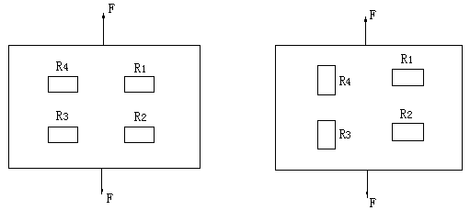
图3－2应变式传感器受拉时传感器圆周面展开图
答：由图中可以看出，左边的图中四个电阻在力F的作用下产生的电阻变化ΔR几乎一致，并无顺序上的要求，而右边的图中，R4和R3的变化相同，R1和R2的变化相同，故在组成电桥时对他们的顺序是有要求的，无需外加电阻也可以实现。如图中标示。

教师  评语 | 指导教师 年 月 日
教务部 制表

